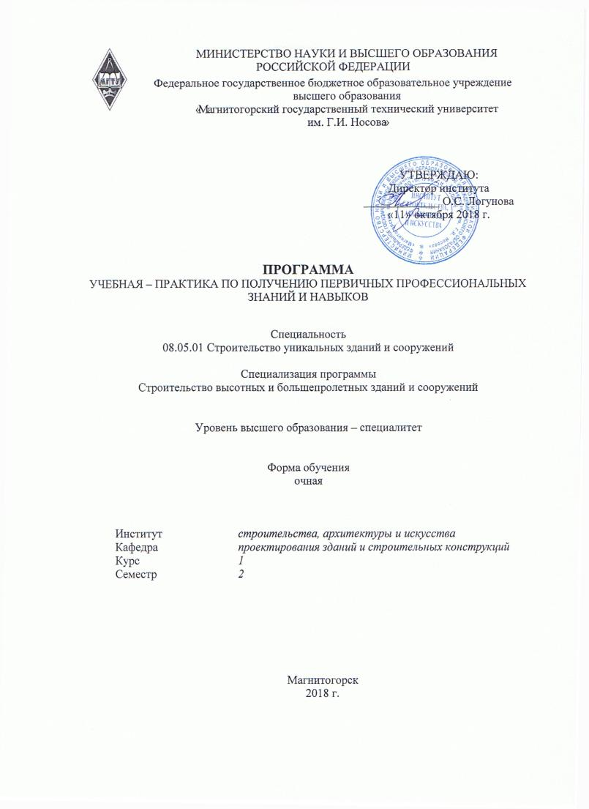
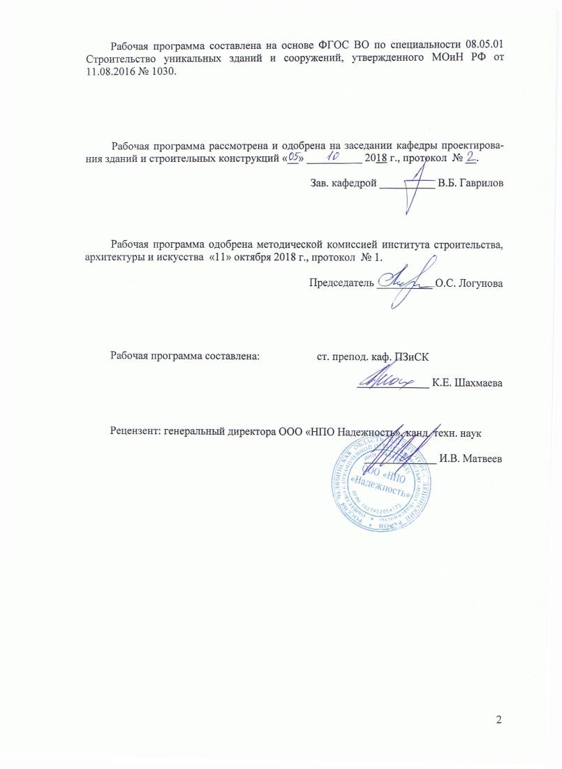
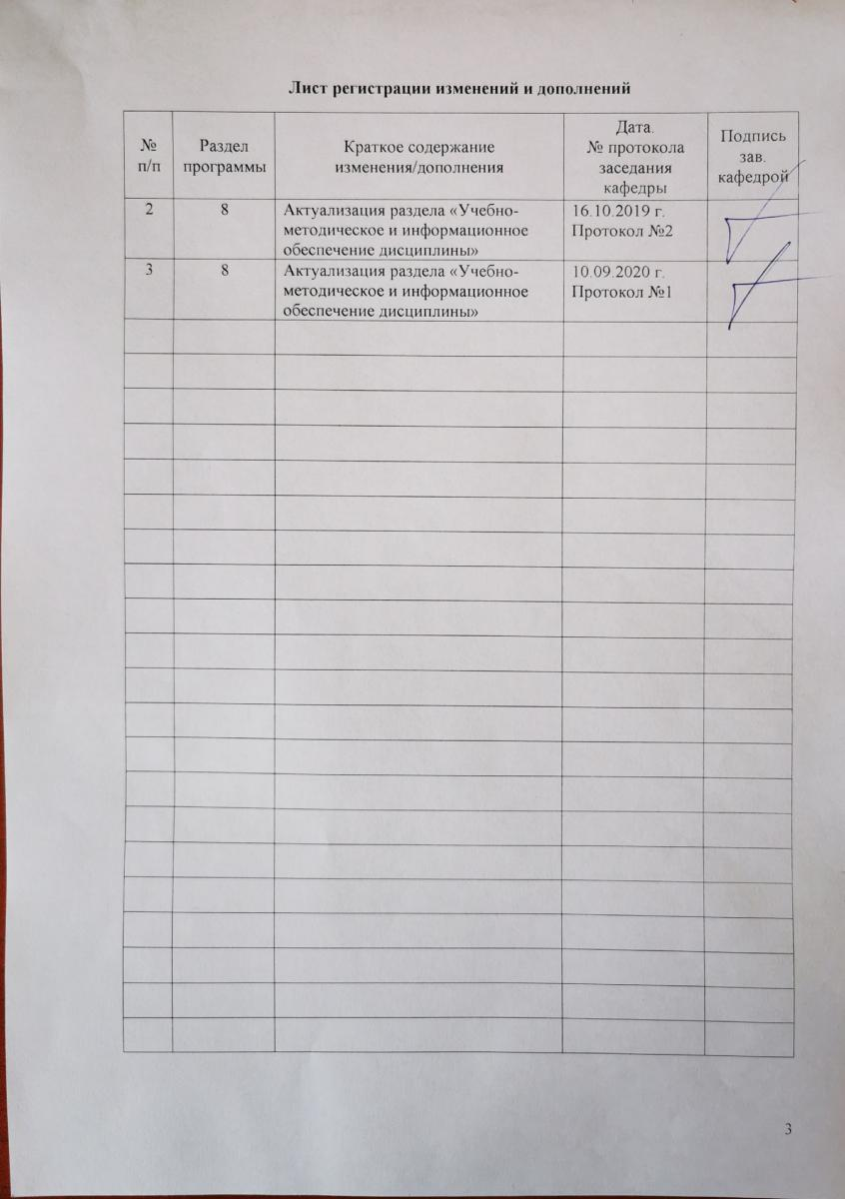

1 Цели учебной практики по получению первичных профессиональных умений и навыков

Целями учебной - практики по получению первичных профессиональных умений и навыков по специальность 08.05.01 Строительство уникальных зданий и сооружений являются: изучение организацией строительного производства, задач, функционирования и технического оснащения заводов стройиндустрии; изучение организационной структуры строительной организации, его техническим оснащением, спецификой выполняемых работ, технологическими процессами, входящими в производственный цикл; получение первичных профессиональных навыков.

2 Задачи учебной практики по получению первичных профессиональных умений и навыков
Задачами учебной практики по получению первичных профессиональных умений и навыков являются: приобретение обучающимися знаний об основных научно-технических проблемах и перспективах развития строительной науки, техники и технологии; знаний о различных строительных машинах и механизмах, оборудовании и инструментах; знаний о специфике различных строительно-монтажных работ: подготовительных, земляных, каменных, бетонных, монтажных, кровельных, отделочных и других; умение обучающихся различать объемно-планировочные решения зданий различных типов; умение обучающихся различать строительные материалы, конструкции и изделия.

3 Место учебной практики по получению первичных профессиональных умений и навыков в структуре образовательной программы
Учебная - практика по получению первичных профессиональных умений и навыков специалиста является дисциплиной, входящей цикл ООП «Практика и научно-исследовательская работа».
Для успешного прохождения данной практики, необходимы знания, сформированные в результате изучения следующих дисциплин: технология командообразования и саморазвития, начертательная геометрия и компьютерная графика; информатика, теоретическая механика, инженерная геодезия, инженерная геология.
Знания, умения и владения, полученные при изучении данной дисциплины будут необходимы для дальнейшей подготовке специалиста и изучения таких дисциплин как: теоретическая механика, строительные материалы, сопротивление материалов, архитектура зданий, строительная физика.

4 Место проведения практики
Учебной практики по получению первичных профессиональных умений и навыков проводится на базе строительных проектных организаций; предприятий строительной индустрии, оснащенных современным технологическим оборудованием; строительно-монтажных организаций.
Способ проведения практики - стационарный.
Практика осуществляется непрерывно.

5 Компетенции обучающегося, формируемые в результате прохождения учебной практики по получению первичных профессиональных умений и навыков и планируемые результаты
В результате прохождения учебной практики по получению первичных профессиональных умений и навыков у обучающегося должны быть сформированы следующие компетенции:
Структурный  элемент  компетенции | Планируемые результаты обучения
ОК-2 готовностью действовать в нестандартных ситуациях, нести социальную и этическую ответственность за принятые решения
Знать | -
Уметь | - действовать в нестандартных ситуациях;  - нести ответственность за принятые решения.
Владеть | -
ОК-3 готовностью к саморазвитию, самореализации, использованию творческого потенциала
Знать | - современные принципы саморазвития и самореализации, сущность, структуру и принципы процесса профессионально-творческого саморазвития, способы и методы профессионального и личностного самообразования.
Уметь | - использовать творческий потенциал при выполнении заданий на практике;  - - анализировать логику рассуждений и высказываний;  - устанавливать цели и выбирать пути их достижения;  - с использованием методов абстрактного мышления обобщать, анализировать, критически осмыслить, систематизировать, прогнозировать.
Владеть | - культурой мышления;  - целостной системой навыков использования абстрактного мышления при решении проблем, возникающих при выполнении работ;  - умениями и навыками профессионально-творческого саморазвития на основе компетентного подхода;  - основными положениями для оценивания и анализа различных фактов и явлений.
ПК-12 способностью составлять отчеты по выполненным работам, участвовать во внедрении результатов исследований и практических разработок
Знать | - методику составления отчетов по выполненной работе.
Уметь | - составлять отчеты по выполненной на учебной практики работе;  - грамотно составлять отчеты о проделанной на практике работе согласно ГОСТ  - внедрить результаты проделанной работы.
Владеть | - методикой составления отчетов о проделанной работе и внедрения результатов;  - нестандартными приемами подачи изученного материала.

6 Структура и содержание учебной практики по получению первичных профессиональных умений и навыков
Общая трудоемкость практики составляет 3 зачетных единиц, 108 акад. часов, в том числе:
– контактная работа 3,7 акад. часов;
– самостоятельная работа 104,3 акад. часов.

№  п/п | Разделы (этапы) и  содержание практики | Виды работ на практике,  включая самостоятельную работу студентов | Код и структурный элемент компетенции
1 | Подготовительный этап | Организационное собрание. Инструктаж по технике безопасности | ОК-2 – у  ОК-3 – зу  ПК-12 - зу
2 | Экскурсионные занятия | Посещение объектов строительного комплекса города:  - значимые архитектурные ансамбли и объекты города (цирк, крытый рынок и другие);  - современные строящиеся здания и сооружения различных типов (строительные площадки по возведению жилых крупнопанельных, крупноблочных, кирпичных, сборно-монолитных зданий; гражданских зданий; промышленных зданий и сооружений);  - реконструируемые объекты;  - предприятия стройиндустрии (заводы по производству растворных и бетонных смесей, предприятия по производству строительных конструкций и материалов);  - базы механизации (строительные машины и механизмы). | ОК-2 – у  ОК-3 – зув  ПК-12 - зув
3 | Подготовка отчета по практике | Анализ полученной информации, написание и оформление отчета. | ОК-2 – у  ОК-3 – зув  ПК-12 - зув

7 Оценочные средства для проведения промежуточной аттестации по учебной практики по получению первичных профессиональных умений и навыков
Промежуточная аттестация по учебной практики по получению первичных профессиональных умений и навыков имеет целью определить степень достижения запланированных результатов обучения и проводиться в форме зачета с оценкой.

Примерное индивидуальное задание на учебную практику по получению первичных профессиональных умений и навыков:
1. Прохождение инструктажа по технике безопасности.
2. Посещение экскурсий на объекты строительного комплекса города.
3. Обобщение материалов и написание отчета по практике.
4. Оформление отчета в соответствии с действующими нормативными документами.

Зачет с оценкой выставляется обучающемуся за подготовку и защиту отчета по практике. Подготовка отчета выполняется обучающимся самостоятельно под руководством преподавателя. При написании отчета обучающийся должен показать свое умение работать с нормативным материалом и литературными источниками, а также возможность систематизировать и анализировать фактический материал и самостоятельно творчески его осмысливать.
В процессе написания отчета обучающийся должен разобраться в теоретических вопросах, самостоятельно проанализировать практический материал, разобрать и обосновать практические предложения.
Отчет являются основными документами, характеризующими работу студента во время практики. Оценивается работа каждого студента, поэтому не допускается оформление одного отчета двумя и более учащимися.
На протяжении всего периода прохождения практики обучающийся должен вести дневник по практике, который будет являться приложением к отчету.
Готовый отчет сдается на проверку преподавателю не позднее 3-х дней до окончания практики. Преподаватель, проверив отчет, может возвратить его для доработки вместе с письменными замечаниями. Обучающийся должен устранить полученные замечания и публично защитить отчет.
Вопросы, подлежащие изучению:
- организация строительных площадок при возведении различных зданий и сооружений (расположение временных зданий и сооружений, основных строительных машин и механизмов, складских площадок, временных дорог на строительных площадках, организацией рабочих мест, освещением рабочих мест и площадок, вопросами техники безопасности и охраны труда);
- применяемые строительные машины и механизмы;
- конструктивные решения зданий и сооружений;
- производство различных строительных материалов, конструкций и изделий;
- технология производства основных строительных работ (земляных, свайных, каменных, бетонных, монтажных, кровельных, отделочных);
- мероприятия по охране и улучшению окружающей среды.
Общее число экскурсий зависит от выбора в текущем году конкретных объектов руководителем практики. Во время экскурсий студенты должны обращать внимание на объемно-планировочные решения зданий и сооружений; строительные материалы, конструкции и изделия; используемые строительные машины и механизмы, оборудование и инструменты. Следует также получить представление по специфике строительно-монтажных работ (подготовительных, земляных, дорожных, кровельных, сантехнических, отделочных и других), организации охраны труда и техники безопасности, противопожарных мероприятий.

Показатели и критерии оценивания:
– на оценку «отлично» (5 баллов) – обучающийся представляет отчет, в котором в полном объеме раскрыто содержание задания; текст излагается последовательно и логично с применением актуальных нормативных документов; в отчете дана всесторонняя оценка практического материала; используется творческий подход к решению проблемы; сформулированы экономически обоснованные выводы и предложения. Отчет соответствует предъявляемым требованиям к оформлению.
На публичной защите обучающийся демонстрирует системность и глубину знаний, полученных при прохождении практики; стилистически грамотно, логически правильно излагает ответы на вопросы; дает исчерпывающие ответы на дополнительные вопросы преподавателя; способен обобщить материал, сделать собственные выводы, выразить свое мнение, привести иллюстрирующие примеры.
– на оценку «хорошо» (4 балла) – обучающийся представляет отчет, в котором содержание раскрыто достаточно полно, материал излагается с применением актуальных нормативных документов, основные положения хорошо проанализированы, имеются выводы и экономически обоснованные предложения. Отчет в основном соответствует предъявляемым требованиям к оформлению.
На публичной защите обучающийся демонстрирует достаточную полноту знаний в объеме программы практики, при наличии лишь несущественных неточностей в изложении содержания основных и дополнительных ответов; владеет необходимой для ответа терминологией; недостаточно полно раскрывает сущность вопроса; отсутствуют иллюстрирующие примеры, обобщающее мнение студента недостаточно четко выражено.
– на оценку «удовлетворительно» (3 балла) – обучающийся представляет отчет, в котором содержание раскрыты слабо и в неполном объеме, выводы правильные, но предложения являются необоснованными. Материал излагается на основе неполного перечня нормативных документов. Имеются нарушения в оформлении отчета.
На публичной защите обучающийся демонстрирует недостаточно последовательные знания по вопросам программы практики; использует специальную терминологию, но допускает ошибки в определении основных понятий, которые затрудняется исправить самостоятельно; демонстрирует способность самостоятельно, но не глубоко, анализировать материал, раскрывает сущность решаемой проблемы только при наводящих вопросах преподавателя; отсутствуют иллюстрирующие примеры, отсутствуют выводы.
– на оценку «неудовлетворительно» (2 балла) – обучающийся представляет отчет, в котором содержание раскрыты слабо и в неполном объеме, выводы и предложения являются необоснованными. Материал излагается на основе неполного перечня нормативных документов. Имеются нарушения в оформлении отчета. Отчет с замечаниями преподавателя возвращается обучающемуся на доработку, и условно допускается до публичной защиты.
На публичной защите обучающийся демонстрирует фрагментарные знания в рамках программы практики; не владеет минимально необходимой терминологией; допускает грубые логические ошибки, отвечая на вопросы преподавателя, которые не может исправить самостоятельно.
– на оценку «неудовлетворительно» (1 балл) – обучающийся представляет отчет, в котором очень слабо рассмотрены практические вопросы задания, применяются старые нормативные документы и отчетность. Отчет выполнен с нарушениями основных требований к оформлению. Отчет с замечаниями преподавателя возвращается обучающемуся на доработку, и не допускается до публичной защиты.

8 Учебно-методическое и информационное обеспечение учебной практики по получению первичных профессиональных умений и навыков
а) Основная литература:
1. Вильман, Ю.А. Технология строительных процессов и возведения зданий. Современные и прогрессивные методы: [Электронный ресурс] : Учебное пособие / Ю.А. Вильман - 4-е изд., дополненное и переработанное. - М. : Издательство АСВ, 2014. – 336 с. – Режим доступа: http://www.studentlibrary.ru/book/ISBN9785930933928.html. - Загл. с экрана. - ISBN 978-5-93093-392-8.

б) Дополнительная литература:
1. Строительные материалы [Электронный ресурс] / Белов В.В., Петропавловская В.Б., Храмцов Н.В. - М. : Издательство АСВ, 2016. – 270 с. – Режим доступа: http://www.studentlibrary.ru/book/ISBN9785930939651.html. - Загл. с экрана. - ISBN 978-5-93093-965-1.
2. Теличенко, В.И. Технология возведения высотных, большепролетных, специальных зданий [Электронный ресурс]: Учебник / Теличенко В.И., Гныря А.И., Бояринцев А.П. - М. : Издательство АСВ, 2018. – 744 с. – Режим доступа: http://www.studentlibrary.ru/book/ISBN9785432301970.html. - Загл. с экрана. - ISBN 978-5-4323-0197-0.

в) Методические указания:
Белая Е.Н., Швачев Д.П., Ерина М.А. Производственная практика: проектная практика/ методические указания по организации и проведению производственной практики – Ставрополь: ФГАОУ ВО «СКФУ», 2019. – 14 с. Режим доступа: https://www.ncfu.ru/uploads/op_2019/bak/metod_prakt_08.03.01_Promyshlennoe-i-grazhdanskoe-stroitelstvo_eng_2019.pdf

г) Программное обеспечение и Интернет-ресурсы:

Наименование ПО | № договора | Срок действия лицензии
MS Windows 7 | Д-1227 от 08.10.2018 | 11.10.2021
MS Office 2007 | № 135 от 17.09.2007 | Бессрочно
FAR Manager | Свободно распространяемое | Бессрочно
7Zip | Свободно распространяемое | Бессрочно

1. Электронно-библиотечная система «Юрайт» – URL: https://biblio-online.ru/
2. Электронная база периодических изданий East View Information Services, ООО «ИВИС» – https://dlib.eastview.com/
3. Электронно-библиотечная система «Консультант студента» – URL: http://www.studentlibrary.ru/
4. Национальная информационно-аналитическая система – Российский индекс научного цитирования (РИНЦ) – URL: https://elibrary.ru/project_risc.asp

9 Материально-техническое обеспечение учебной практики по получению первичных профессиональных умений и навыков
Материально-техническое обеспечение строительных проектных организаций; предприятий строительной индустрии, строительно-монтажных организаций позволяет в полном объеме реализовать цели и задачи учебной практики по получению первичных профессиональных умений и навыков и сформировать соответствующие компетенции.
Аудитории для самостоятельной работы (компьютерные классы; читальные залы библиотеки) оснащены персональными компьютерами с пакетом MS Office, выходом в Интернет и с доступом в электронную информационно-образовательную среду университета».
Тип и название аудитории | Оснащение аудитории
Учебные аудитории для проведения групповых и индивидуальных консультаций, текущего контроля и промежуточной аттестации | Мультимедийные средства хранения, передачи и представления информации.  Комплекс тестовых заданий для проведения промежуточных и рубежных контролей.
Помещения для самостоятельной работы | Персональные компьютеры с пакетом MS Office, выходом в Интернет и с доступом в электронную информационно-образовательную среду университета.
Помещение для хранения и профилактического обслуживания учебного оборудования | Шкафы для хранения учебно-методической документации, учебного оборудования и учебно-наглядных пособий.

